Краткое описание по настройке и использованию почтовых ящиков в клиентской почтовой программе “Microsoft «Outlook Express»” v 6.0.

v 1.0. компания «Wiseweb»
http://wiseweb.ru, info@wiseweb.ru ,
(495) 506-9674, (495) 506-8680,
© 2008 WiseWeb
Создание нового почтового ящика.

- Откройте программу. Выберите закладку «Сервис» пункт «Учетные записи…»

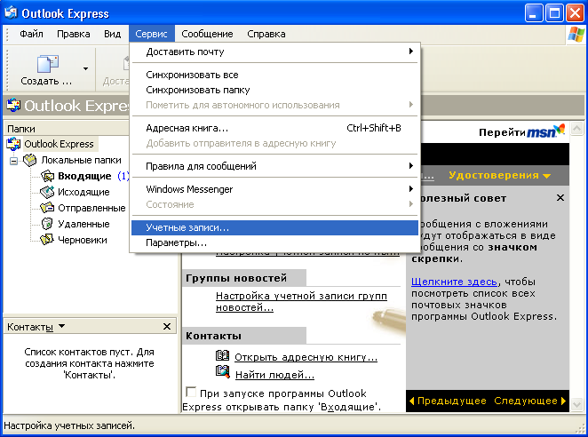

- Перед вами откроются «Все» имеющиеся учетные записи. Оставьте лишь те почтовые службы и ящики, которыми вы собираетесь пользоваться, остальные удалите.

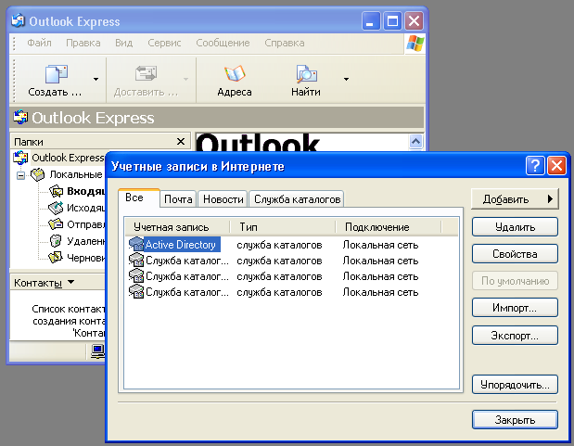

- Нажмите кнопку «Добавить» пункт «Почта».

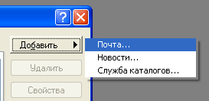

- Откроется окно «Мастер подключения к Интернету». Введите Ваше Имя. Нажмите кнопку «Далее >».

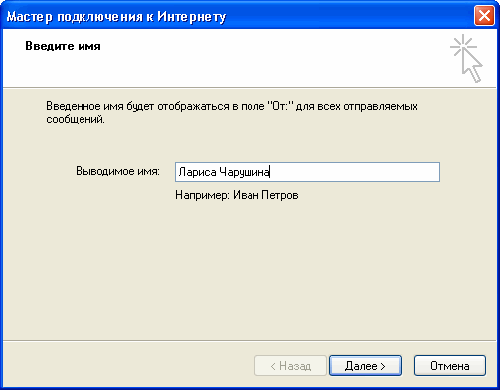
- Введите название добавляемого почтового ящика. Нажмите кнопку «Далее >».

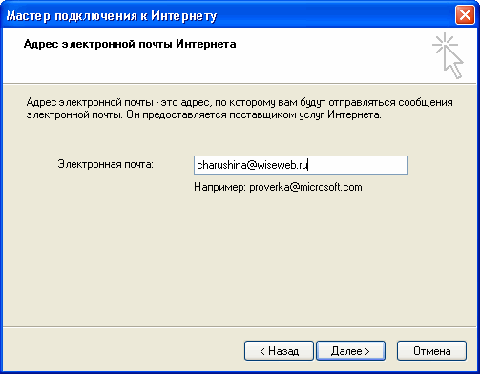

- Введите имя сервера для приема писем POP3 и сервера для отправки писем SMTP. (mail.имяВашегосайта.зона). Нажмите кнопку «Далее >».

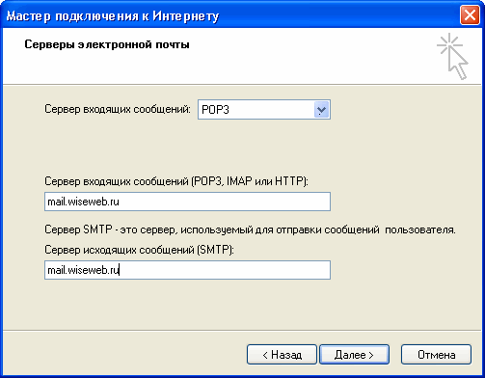
- Введите название «Учетной записи» и «Пароль». Внимание!!! Учетная запись должна совпадать с именем почтового ящика. Вводиться без пробелов, маленькими буквами, вместе с собачкой и доменным именем. Нажмите кнопку «Далее >».

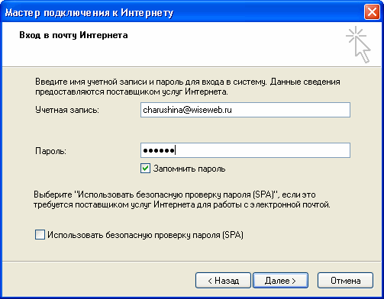

- Появится окно с поздравлениями. Нажмите кнопку «Готово».

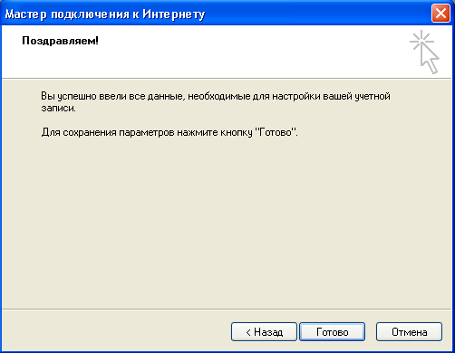

- Почтовый ящик добавлен. Переходим к редактированию параметров. Два раза щелкните на нашу учетную запись (или, выделив учетную запись, нажмите на кнопку «Свойства»).

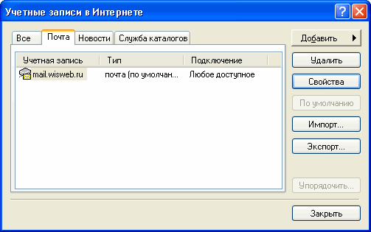

- Откроется окно «Свойства» почтового ящика

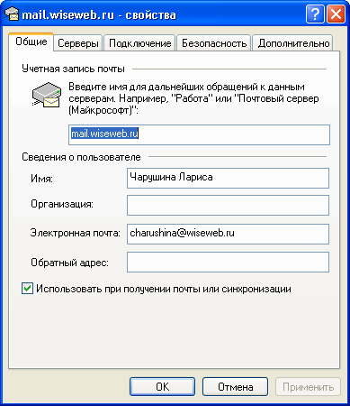

- Отредактируйте в папке «Общие» следующие поля:
  - «Учетная запись почты» - название учетной запись. Рекомендуем ввести название почтового ящика.
  - «Сведения о пользователе» - используется в заголовках отправляемых писем. Ваши получатели письма смогут увидеть от кого пришли письма. Рекомендуем заполнить все поля.
    - «Имя» - ФИО владельца почтового ящика
    - «Организация» - название организации
    - «Электронная почта» - название почтового ящика
    - «Обратный адрес» - название обратного почтового ящика. Для получения писем с пометкой «Тема: «RE:»

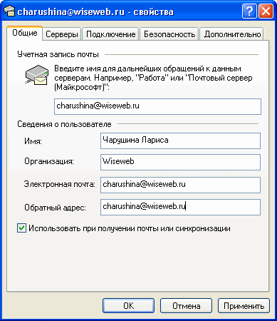

- Откройте папку «Серверы». Здесь можно отредактировать поля введенные выше. Поставьте галочку в поле «Проверка подлинности пользователя» и нажмите кнопку «Настройка…».

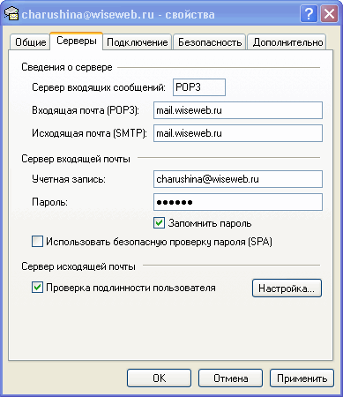

- Поставьте метку в поле «Использовать для входа». Введите название вашей «Учетной записи» и «Пароль». Проделывание пунктов с 12-13 необходимо чтобы письма отправлялись через всех провайдеров. Нажмите кнопку «ОК».

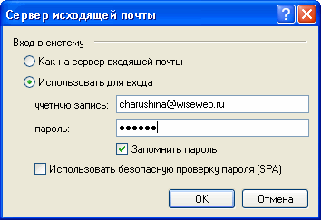

- Нажмите на кнопку «Применить» затем «ОК». Закройте окно «Учетные записи».

Настройка почтового ящика завершена!!!
Краткое описание по работе с программой.

- Выберите папку «Outlook Express»

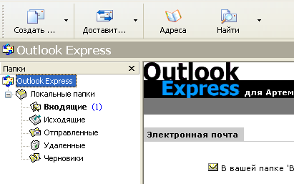

- Для удобства дальнейшей работы внизу в поле «При запуске программы Outlook Express открывать папку 'Входящие'» поставьте галочку.

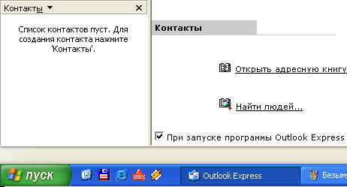
- Слева представлено дерево почтовой программы:
- «Входящие». Здесь будут находиться все полученные письма.
- «Исходящие». Написанные письма, которые находятся на вашем компьютере, но еще не отправлены к адресатам. При первом же подключении к сети Интернет все письма автоматически отправятся после нажатия на кнопку «Доставить почту».
- «Отправленные». Письма, которые уже отправлены с Вашего компьютера в сеть Интернет.
- «Удаленные». Письма, которые вы удалили (переместили) из других папок. Для удаления писем из этой папки, придетесь еще раз выделять и нажимать на кнопку «Удалить» (или с клавиатуры нажимать клавишу «DELETE») или сразу «Очищать корзину».
- «Черновики». Наброски писем.

Справа отображается список писем в выбранной папке. При выделении письма в списке в нижней части окна производится быстрый просмотр содержания письма. Для просмотра выделенного письма на весь экран достаточно два раза щелкнуть по нему левой клавишей мыши или нажать правую кнопку мыши и в появившемся меню выбрать пункт «Открыть».

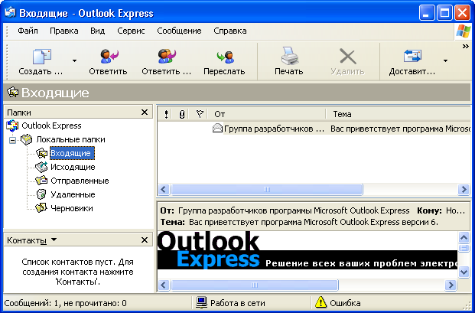

- Создание и отправка новых писем.

Для того, что бы написать письмо достаточно нажать на картинку «Создать сообщение» (или сверху в меню сервисов выбрать «Файл», «Создать», «Почтовое сообщение»). Откроется новое окно для редактирования письма:

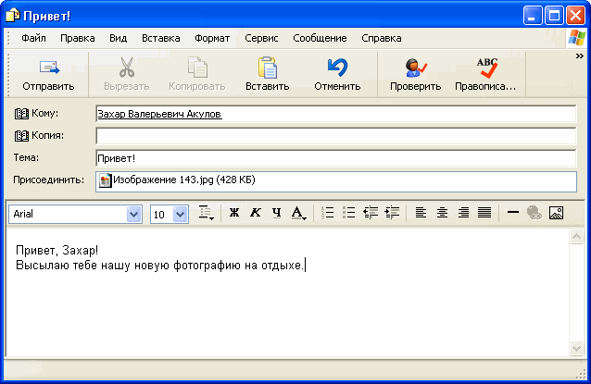

- «Кому:» - вводится название почтового ящика получателя письма.
- «Копия:» - вводятся название дополнительных почтовых ящиков для рассылки копии данного письма.
- «Тема:» - произвольный текст темы - заголовка письма.
- «Присоединить» - название и размер присоединенных файлов к письму. Для присоединения файлов необходимо нажать на картинку со скрепкой «Вложить» (или выбрать в меню сервиса «Вставка» «Вложение файла»), откроется окно «Проводника» в котором необходимо выбрать нужный файл.

Для отправки письма нажмите на картинку «Отправить» (или выбрать в меню сервиса «Файл» «Отправить»). Ваше письмо сначала попадет в папку «Исходящие», затем программа «Outlook Express» попытается установить соединение в сети Интернет с «Почтовым Сервером». После установления соединения начнется передача письма на Сервер. По завершению передачи письмо перейдет из папки «Исходящие» в папку «Отправленные». Если произойдет сбой при отправке, то письмо так и останется в папке «Исходящие» и повторную передачу можно будет осуществить при нажатии на рисунок «Доставить – Получить почту».

- Получение почты.

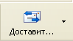
Для получения писем достаточно открыть программу Microsoft «Outlook Express» или нажать на рисунок «Доставить – Получить почту» (или «Сервис» «Доставить почту» «Доставить Почту»).

Вот и все ребята! Пишите! Звоните! © 2008 WiseWeb

